电化学原位Raman测试单
一、原位电化学Raman测试介绍

1 如果需要通气，气体蠕动模块有氮气、氩气、氧气、氢气；
2 组装原位池以后，如果客户终止测试的，需要客户承担500元工时费。（测试的特殊性，望理解）。

二、样品信息以及测试条件确认
- 样品材料成分、尺寸？Raman电解池可夹的电极片尺寸一般为10mm-25mm。
样品：硫化聚丙烯腈粉末（C₃HNS）；尺寸：100~200 nm
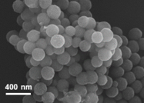
- 是否为单原子或者团簇的样品？
不是单原子；是分散的纳米粒子
- 做哪种电催化体系
电吸附，主要是表征材料中C-S和S-S键在0-1.2 V电位下的氧化还原变化
- 电压窗口范围，写清楚电压相对的参比电极
测试范围：0 V-1.2V vs.Ag/AgCl
- 电催化体系参比电极和对电极分别是什么
参比电极：Ag/AgCl；对电极：铂
- Raman扫描范围（扫描范围，建议扫主要峰的区域）
100到1800 nm
- 激光器波长，目前可选532或者633
波长：532 nm
- 重点关注哪些峰在原位过程中的变化，以及变化趋势是什么样的
重点关注硫化聚丙烯腈在电氧化还原反应过程中C-S键和S-S的变化；其中，C-S键对应峰位置：171，301和803 cm⁻¹；S-S键对应峰位置：481和940 cm⁻¹；电位升高，S-S对应峰强度增加；电位降低，S-S对应峰强度降低；整个CV过程，C-S键变化微弱
- 电催化体系电解液什么成分，反应的气氛有无特殊要求？
0.1 M NaClO₄; pH~5; 测试前溶液用N₂排氧，反应过程不用通气
- 如需我们制备电极，需要将浆料制备工艺说明，如需要的导电剂和粘结剂类型，以及活性物质、导电剂和粘结剂的比例。（如有特殊要求，需要自己提供）
活性物质（硫化聚丙烯腈）：导电剂（导电炭黑 super P）：粘结剂（PVDF）=85：10：5
- 样品Raman数据截图，主要是确认材料稳定性，是否耐激光打
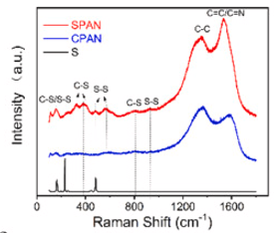

- 电极测试原位前是否需要活化，如果需要请提供活化条件
需要活化，在0.1 M NaClO₄电解质下，以10 mV/s 做CV循环两次。
- 如果是采用i-t测试 确认是按照恒压不同时间采点还是变压不同电压间隔采点
变压不同电压间隔采点：测试范围0-1.2-0 V；取点间隔：100 mV
- 附录类似材料原位Raman数据的参考文献，可单独发群里；如果没有相关参考文献提供的，只要峰位出现变化（含微弱变化），就认为本次测试成功了。
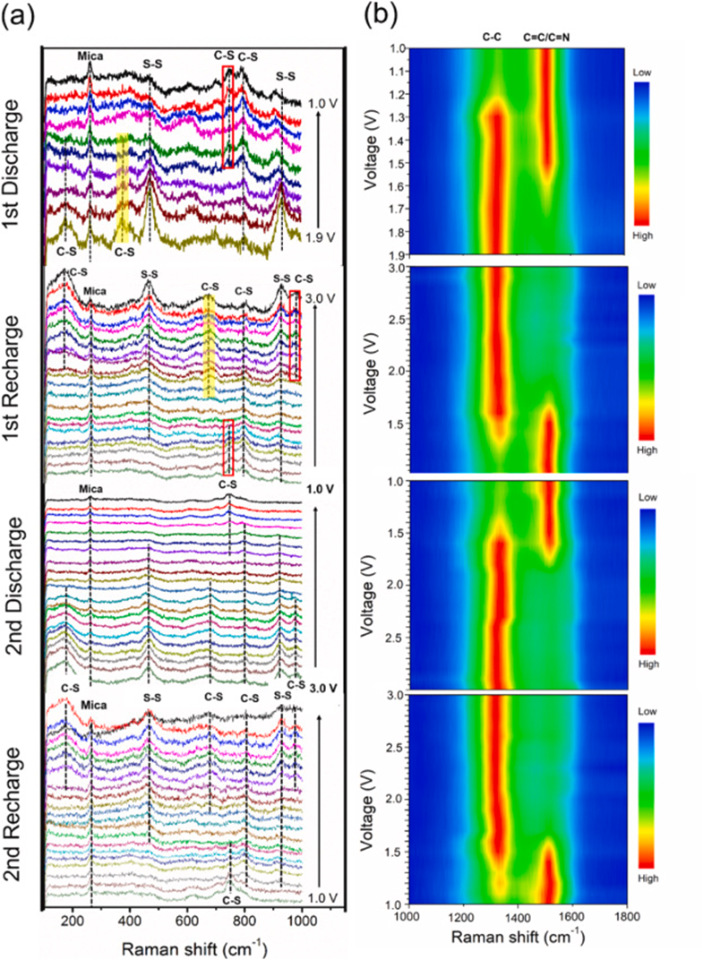
- 如果是因为隐瞒样品信息或者自己知道本材料的注意点未列出的，概不负责的哦，望理解。

